# 摘 要

近年来，自然景物的模拟一直是计算机图形学最具挑战的问题之一，这主要是因为自然景物远比大多数人造物体复杂，物理模型相对比较困难。关于山、水、云、烟、火焰等自然景物的模拟，在计算机游戏、影视、广告等各个领域中有着广泛的用途。作为自然景物模拟的重要内容，对水流、水波的模拟日益引起人们的关注。

传统的基于过程的方法难以胜任高真实感需求的水波动画模拟，比较而言，基于物理的方法，从运动的本质上研究水波的产生机理，能够产生比较好的模拟效果。然而，物理计算的复杂性往往带来性能上的严重损失，满足不了许多对实时性要求较高的动画应用领域的需要。

本文通过对水波动画的模拟方法进行了比较，进行了国内外水波动画模拟的相关研究。然后对水波的计算模拟原理和关键技术进行阐述，例如水波的物理模型、运动方程、物理特性等，并结合以上知识进行水波模拟。最后实现了一个基于MFC和OpenGL的水波动画模拟程序，实验证明该方法实现简单，模拟的水波效果满足实时性和逼真性的要求。

**关键词：**水波模拟，物理模型，运动方程，MFC，OpenGL

ABSTRACT

In recent years, the simulation of natural scenery has been one of the most challenging problems in computer graphics, mainly because natural scenery is far more complex than most man-made objects, and physical modeling is relatively difficult. The simulation of natural scenery such as mountains, water, clouds, smoke and flames is widely used in computer games, movies, advertisements and other fields. As an important part of natural scene simulation, the simulation of water flow and wave has attracted more and more attention.

The traditional process-based method is not capable of simulating water waves with high realistic demands. In comparison, the physics-based method can produce better simulation effect by studying the generation mechanism of water waves from the essence of motion. However, the complexity of physical computing often brings serious loss of performance, which can’t meet the needs of many animation applications which require high real-time performance.

In this thesis, the simulation methods of water wave animation are compared, and the relevant research of water wave animation simulation at home and abroad is carried out. Then, the calculation and simulation principle and key technologies of water wave are elaborated, such as the physical model of water wave, equation of motion, physical characteristics, etc., and combined with the above knowledge for water wave simulation. Finally, a water wave animation simulation program based on MFC and OpenGL is implemented. Experiments show that the method is simple to implement, and the simulated water wave effect meets the requirements of real-time and realistic.

**Keywords:** Water wave simulation, physical models, equations of motion, MFC, OpenGL

目 录

摘 要 I

ABSTRACT II

目 录 III

第一章 绪论 1

1.1 水波动画模拟的研究背景与意义 1

1.2 水波动画模拟的国内外研究现状 1

第二章 水波的计算机模拟原理和关键技术 3

2.1水的流体物理性质 3

2.2基本原理 3

2.2.1建立区域采样法水波数学模型 3

2.2.2水波扩散分析及解决方法 4

第三章 基于MFC和OpenGL的水波模拟 5

3.1系统设计 5

3.2水波模拟的算法设计 5

3.3扰动 5

3.4水波模拟系统的逻辑视图 6

3.5实验结果 6

第四章 结论与展望 9

4.1 结论 9

4.2 后续工作展望 9

# 第一章 绪论

## 1.1 水波动画模拟的研究背景与意义

通过计算机尽可能逼真的模拟现实世界，一直是计算机图形学的研究热点。对于地形的绵延起伏、光的折射和反射等自然现象的模拟，人们可以根据一些不太复杂的数学公式，通过数学建模来获得某种特定的效果。但是对于另外一些自然现象，例如各种烟雾、水、火焰等流体现象，虽然看似简单，但是对其进行描述的物理模 型却极其复杂，这时只有去追溯该现象本身的物理根源，并借助更为精确的物理描述才能真实再现其外在的视觉效果。

水波模拟不仅是一个很具有挑战性的研究课题，更具有很好的商业价值，它在航海仿真、虚拟城市游览、视频游戏、数字电影和数字广告中都有大量应用。一片逼真自然的水面可以很好地增加场景的逼真感和沉浸感。目前的一些三维图形软件产品已经有不少包含了流体模拟的模块，如Maya的Maya Fluid Effects TM、3DS Max提供的glut3D流体插件、Next Limit推出的Real Flow和Real Wave独立软件包等，但它们只是流体的图形建模工具。

在计算机图形学研究者看来，模拟流体比研究地形更具挑战性，究其原因在于流体的形体多变，物理模型极其复杂，力学方程的数学表达式多为偏微分方程，求解难度大，具有复杂的光学效果，如水的透明度、折射和反射等。早期我们使用波形函数模拟简单的水面波动，随着计算机硬件水平的发展和研究技术的进步，如今可以根据流体的物理模型，使用数值方法模型真实感很强的三维流体。

近年来，计算机图形学的发展突飞猛进并有着极为广泛的应用。所谓的计算机三维图形就是指将数据描述的三维空间通过计算转换成三维图像并显示或打印出来的技术，计算机图形学的发展使得三维表现技术得以形成。开放图形库（Open Graphics Library，简称OpenGL）是用于渲染2D、3D矢量图形的跨语言、跨平台的应用程序编程接口，是支持计算机三维图形的一个程序库。在计算机图形学中，模拟水流动画是一个很有意义的课题。

## 1.2 水波动画模拟的国内外研究现状

目前水波动画的模拟方法大体上可以分为四类：

1. 基于波的研究方法。这类方法直接构造参数曲面来模拟水表面，参数曲面由波形函数表示，也就是说这一类方法通过直接模拟波属性来得到水波的水波图像，可以模拟雨点造成的水波、微风造成的涟漪和紊乱的短波峰，但是解决不了水流的形体的破碎问题。
2. 基于物理模型的方法。基于物理模型的基本思路是用物理规律约束物体的运动，然后用图形学方法把物体形状渲染出来，这种方法可以保证物体的动态逼真性，也可以轻松地制作出逼真的动画来，这方面的典范是Navier-Stokes方程。它有很强的物理背景，是当今非浅性科学研究中的重点和热点问题。若使用这种方法建立浅水波模型，再使用计算流体动力学的数值分析工具来求解方程的数值解，这个方法过于复杂且对光影处理能力差。
3. 基于粒子系统的方法。这类方法把流体看作离散的粒子集，粒子有一定的属性，使用这种方法人们成功地描述了瀑布、喷泉、水滴以及浪花飞沫。
4. 基于光影处理的方法。这类方法专注于模拟水流的光影特效，能出色地模拟水流的光影特效，能出色地模拟人们从水底和水上观察阳光照射在水波上形成的光与影现象。这方面的工作把注意力集中到如何模拟光线和水流的作用效果上来，无法兼顾水流的其他特性。

上述的水面模拟方法都有一个共同的不足，那就是不能描述水体的自由流动和水面的剧烈变形。为了克服这种缺陷，有研究者提出了采用粒子系统的方法来实现，但是真实感不足。随着计算机处理能力的增强和计算流体动力学的广泛应用，以及对模拟结果真实感的追求，近年来国内外对流体模拟的研究都转向了基于物理的流体模拟。基于物理的方法主要分为两种：一种是基于网格的欧拉法，它从研究流体所占据的空间中各个固定点处的运动着手，分析运动流体所充满的空间中每一个固定点上流体的速度、压强、密度等参数随时间的变化情况，以及研究由某一空间点转到另一空间点时这些参数的变化情况；另一种方法是基于粒子方法的拉格朗日方法，研究流体中某一指定微团的速度、压强、密度等描述流体运动的参数随时间的变化情况，以及研究由一个流体微团转到其他流体微团时参数的变化情况，以此建立整个流体的运动仿真。

虽然我国计算机图形学和虚拟现实技术的研究起步晚于欧美发达国家，但是近年来国内虛拟现实技术，特别是视频游戏的快速发展，促进了我国水波模拟研究和技术的进步，也取得了很多的成绩。

# 第二章 水波的计算机模拟原理和关键技术

## 2.1水的流体物理性质

水波很容易被认为是一种横波，实际上并非如此。在平的情况下，水的表面是水平的。水面发生扰动时，使水面恢复水平的回复力有两个，一个是重力，另一个是表面张力。水波中，对水面质点提供的回复力在波长较小时，表面张力的作用是主要的，这种波叫做表面张力波。对于波长很长的波，表面张力的作用可以忽略，波动主要是重力作用的结果，这种波叫做重力波。由于水的不可压缩性，波峰中的水必然是从附近的波谷中流出来的。因此，水波中的每个质点的运动都是由纵向运动和横向运动合成的。

水的流体物理性质主要分为以下三点：

1. 难以压缩性：不同流体受温度和压力变化影响，其密度会有不同的改变，而水这种流体的变化则不明显，水的压缩性与膨胀性与空气对比则很小。
2. 粘滞性：流体均有不可忽视的粘滞力，它产生于分子间相互吸引作用，在流体力学中称为“内聚力”。粘滞性随温度升高而降低。水在静止时各方向压力平衡，粘滞性不显示作用，当受到外力大于水的内聚力时，水层压力产生变化，原分子间的连结被冲散，由于相互吸引关系产生水层摩擦来对抗外力，直至外力被前弱，这个现象即是水的阻力过程。外力截大，内聚力被冲散越严重，分子间摩擦现象越激烈，此即物体在水中运动时构成阻力的根源。
3. 流动性：由于水在流体中粘滞力是较小的，故抗拉、抗压力较弱，受剪切力和水层压力影响时，若该力大于原有内聚力，水即从高压区流向低压区，或按外力方向流动。水对外力的抗力与外力的速度成正比，如手划水时速度越慢，被推向前方的水越多。速度越快时会引起压力重新分配，被推动向前的水量反而越少。

## 2.2基本原理

### 2.2.1建立区域采样法水波数学模型

区域采样是计算机图形学中常用的方法，仅仅一小片区域的影响可以在保证效率的前提下得到较好的结果。我们把水面看成一个二维的坐标系，点坐标值将受到其周围区域的坐标影响，最简单的情况是假设仅仅被其周围8个点影响，且影响程度相同。计为坐标的水波振幅，下一时刻坐标的水波振幅为，则：

其中，为待定系数。

此公式与以往水波公式相比，计算量大大减少。

### 2.2.2水波扩散分析及解决方法

每次鼠标点击到水面上，都会引起水波上升，或者下降，水波的能量都会被分配一个增大的区域，这就意味者水波的振幅将会逐渐递减，编程时使用一个阻尼系数模拟这种变化，这个系数是一个振幅的百分比参数，它使高振幅的水波迅速衰减，而使低振幅的水波缓慢衰减。根据分析，取阻尼系数为0.002合适。在忽略鼠标不断点击水波使水波能量增加的影响下，假设水波前后时刻总能量相等，编程时，不断地变化， 交换两个缓冲区中的数据，结合上面的公式，便可得到水波的编程原理。

# 第三章 基于MFC和OpenGL的水波模拟

## 3.1系统设计

本文采用sin函数来进行仿真，也就是运用了水波的特性。因为sin函数的数学模型比较简单，连续性和可微性比较好，但是sin函数非常光滑，而海水表面并不是光滑的，尤其是在浪尖和浪底的时候出现尖锐处，我们应用一些方法解决了这个问题，使得模拟效果更佳。

## 3.2水波模拟的算法设计

水波具有诸多特性，如扩散性、衰减性、反射性以及水的折射，这些关于波的特性属于普通物理的研究范畴，因为在模拟时需要的是实时的渲染，而每秒钟至少要渲染15帧以上才能使水波得以平滑地显示。考虑到普通微型计算机的运算速度，不能用乘、除法，更不可以使用正、余弦函数以精确的公式来构造水波，我们只能通过使用简单而高速的加、减法的近似算法来实现。可以用两个与水池图像一样大小的数组buf1和buf2来保存水面上每一个点（离散化的点，对应于每一个像素）的前、后两时刻的波幅数据。在无外力干扰时的稳定状态下水面是一个平面，水面各点的波幅都为0。当有外力干扰，如向水池投一颗石子会使水面泛起层层的涟漪。我们不能被现象所误导，实际上并非水面上的点在向外扩散，而是仍停在原地上下移动，由于振动幅度的变化而引起视觉上的错觉。而且水波上的任何一点在任何时候都是通过振幅的变化把能量以自己为圆心向四周护散，我们可以近似认为一个点只会对相邻的前、后、左、右四个点有影响。这样我们就可以用归纳法来根据任一点在某时刻周围四点的振幅来求出该点在下一时刻的震动幅度。

## 3.3扰动

本文采用对网格点上的高度场进行扰动的方法来模拟不确定外界因素。为了适应动画的需要，即保持前后两幅图之间的连续性。将原来的对单幅图进行扰动推广为所加的扰动粒子系统中的粒子一样有自己的生存时间，在这段时间内，它由0慢慢增强，再慢慢减弱至0。为简单起见，可采用线性函数。具体的做法是，在模型建立好的基础上，给时间序列中每一时刻对应的水面网格做一细节叠加过程。在此过程中，时间序列中附近时刻所对应的网格也应跟着做相应的扰动。

## 3.4水波模拟系统的逻辑视图

图3-1是水波动画模型实现的工作流程。

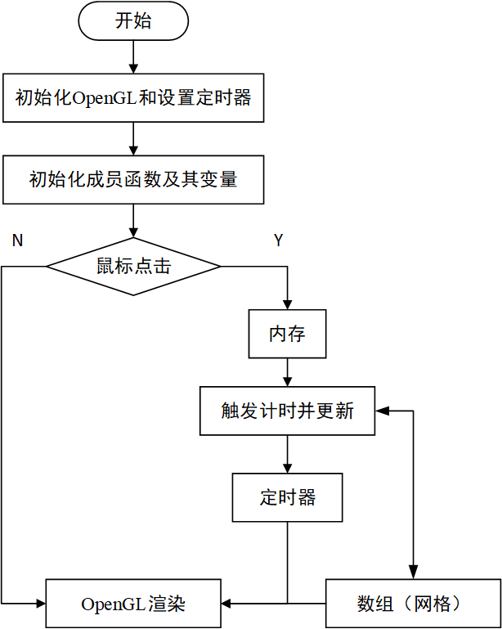

图3-1 水波动画系统模型实现的工作流程

系统流程分析如下：

1. 初始化OpenGL和设置计时器；
2. 初始化成员函数及其变量；
3. 判断鼠标是否点击水面；

有点击水面则触发计时并更新应用数组（网格）。

## 3.5实验结果

水波动画模拟系统是在普通PC机（Intel® Core™ i5-8300H，NVIDIA GeForce GTX 1050 Ti，8GB内存）上利用标准OpenGL图形库实现的，效果良好。

如图3-2、3-3、3-4所示为水波动画模拟系统形成过程的截图。

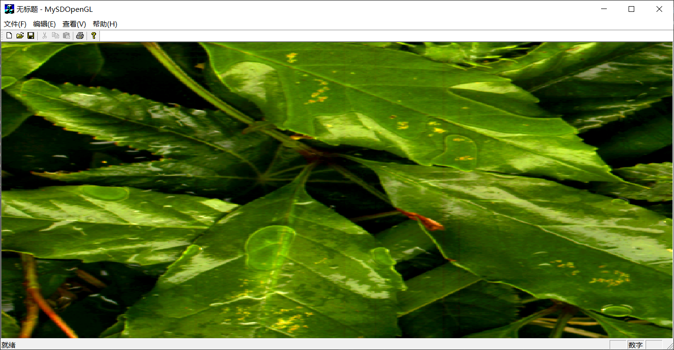

图3-2 水波动画系统模型实现的工作流程

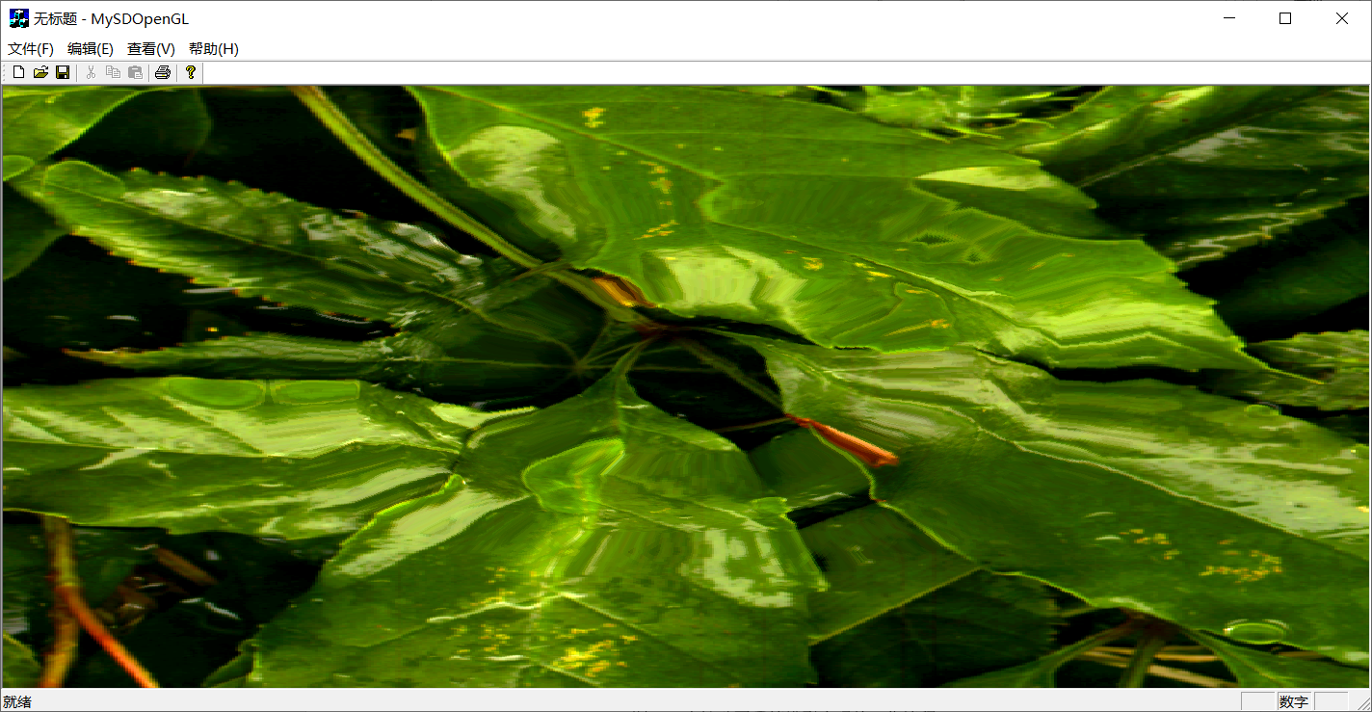

图3-3 水波动画系统模型实现的工作流程

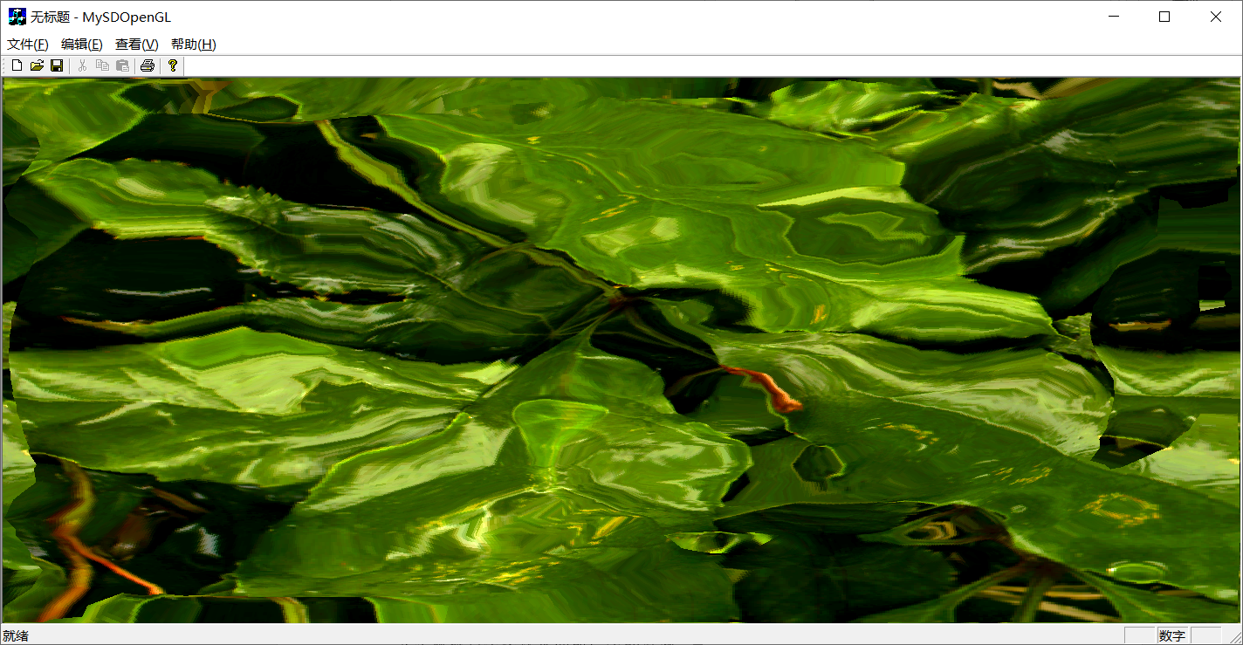

图3-4 水波动画系统模型实现的工作流程

其中，图3-2是初始的水面，图3-3描绘了鼠标点击一下水面所产生的涟漪，图3-4描绘了鼠标点击多次水面所产生的涟漪。

# 第四章 结论与展望

## 4.1 结论

基于OpenGL的大规模水面实时模拟。实现水面模拟的整体框架，针对大规模水面的法向量计算，水波的流体物理特性、物理方程表达，将这些步骤的计算都采用OpenGL编程实现，充分利用OpenGL强大的计算能力，加快整个渲染速度。基于物理的流体模拟效果十分逼真，也是往后流体模拟研究的发展趋势。

本文采用粒子近似的方法，将拉氏流体控制方程表示成线性方程，并且对流体性质预先做出一定的假设，将方程进行简化，然后使用蛙跳法求解微分方程的数值解，并且采用虚粒子的方法实现固定边界，以树形方法实现邻域粒子的搜索过程，最后采用行进立方体方法重构三角网格自由曲面，很好的实现对三维流体的模拟。

OpenGL作为一种新的工业标准，其功能十分强大，能够对整个三维模型进行渲染着色，从而绘制出与客观世界十分类似的三维景象，还可以进行三维交互、动作模拟等等，在图形学方面应用十分广泛。

本文闸述了模拟水波的核心方法以及核心程序，在此基础上可根据实际条件进一步扩展。

## 4.2 后续工作展望

由于时间有限，本文实现的大规模水面实时模拟和基于物理的三维流体模拟在某些方面还存在一些不足，今后还可以从以下几个方面对论文的工作做进一步改善：

1. 对于大规模水面的模拟，特别是在海洋场景中，LOD技术的使用可以很好的加快渲染速度；
2. 优化邻域粒子搜索算法。对于基于SPH的流体模拟来说，邻域粒子的搜索是最消耗计算量的，因此加快粒子搜索过程是最能加快渲染速度的，也便于增加粒子数目，实现更大面积的流体模拟。
3. 添加更加精细的物理模型，实现流体在固定边界（如水管，血管等）的自由流动，以及流体和气体（如气泡）的交互。随着计算机硬件性能的提升，对于大规模水面的模拟，实时性已经不再是问题，现在的关键就是对水面进行更为精细的物理建模（如风场，气候，光影等综合效果），提升模拟效果的真实感。